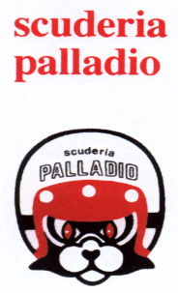
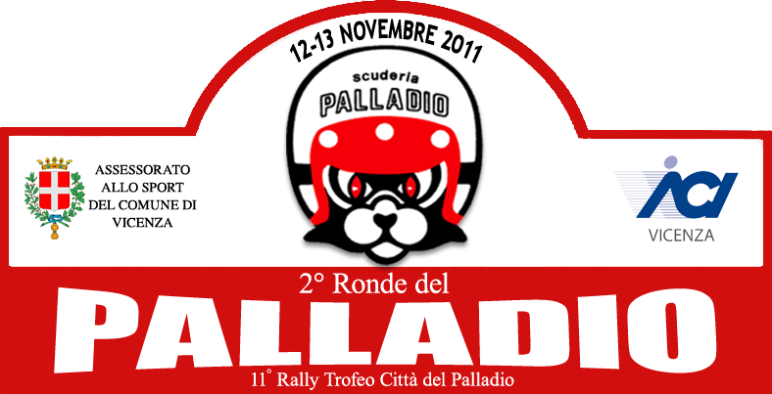

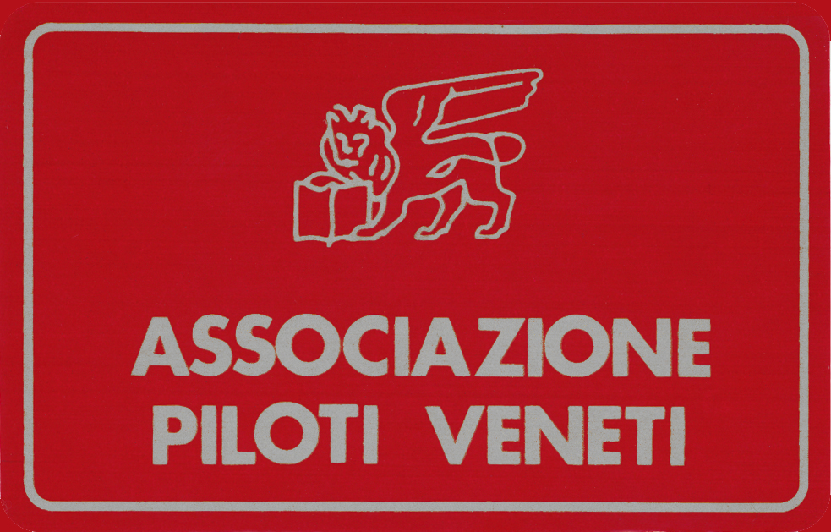

Spett. le

OGGETTO: Autorizzazione all' utilizzo delle immagini a scopo
diverso da quello giornalistico e d' informazione
della Manifestazione denominata:
“2° Ronde Città del Palladio”
Con la presente,
la sottoscritta A.S.D. SCUDERIA PALLADIO con sede in VIALE TRENTO n. 288, 36100 VICENZA , esclusivista della Manifestazione di cui all' oggetto concede a:
_________________________________________________________________________
con sede legale in __________________________________________________________
P.I. _____________________
n. 2 (due) PASS STAMPA “Fotografo” e n. 2 (due) PASS STAMPA “Auto”

Autorizzando il/la medesimo/a alla libera commercializzazione delle immagini realizzate.
Il presente accordo prevede anche, “conditio sine qua non”, la preventiva consegna dalla commercializzazione od utilizzo da parte di chi con la presente autorizzato (comunque entro e non oltre dieci giorni dallo svolgimento della manifestazione), dell' intero album fotografico eseguito (in supporto DVD – formato delle immagini JPEG – ORIGINALE – NON RIDIMENSIONATO) e la possibilità da parte della scrivente e dai Partner della medesima,
d' utilizzare fino ad un massimo di n. 50 (cinquanta) immagini e/o 1h. (un ora) d' immagini filmate, a TITOLO GRATUITO e LIBERAMENTE, senza vincolo alcuno, riportando solo, ma comunque sempre, la fonte realizzativa delle medesime.

L' Autorizzazione, come sopra descritta, viene concessa al costo
di €. 100,00 (cento euro) + IVA 21%
Il Presidente
Mauro Peruzzi

1° RONDE DEL PALLADIO www.scuderiapalladio.com
A.S.D. Scuderia Palladio, Viale Trento n. 288, 36100 Vicenza - ITALIA
stampa@scuderiapalladio.com

